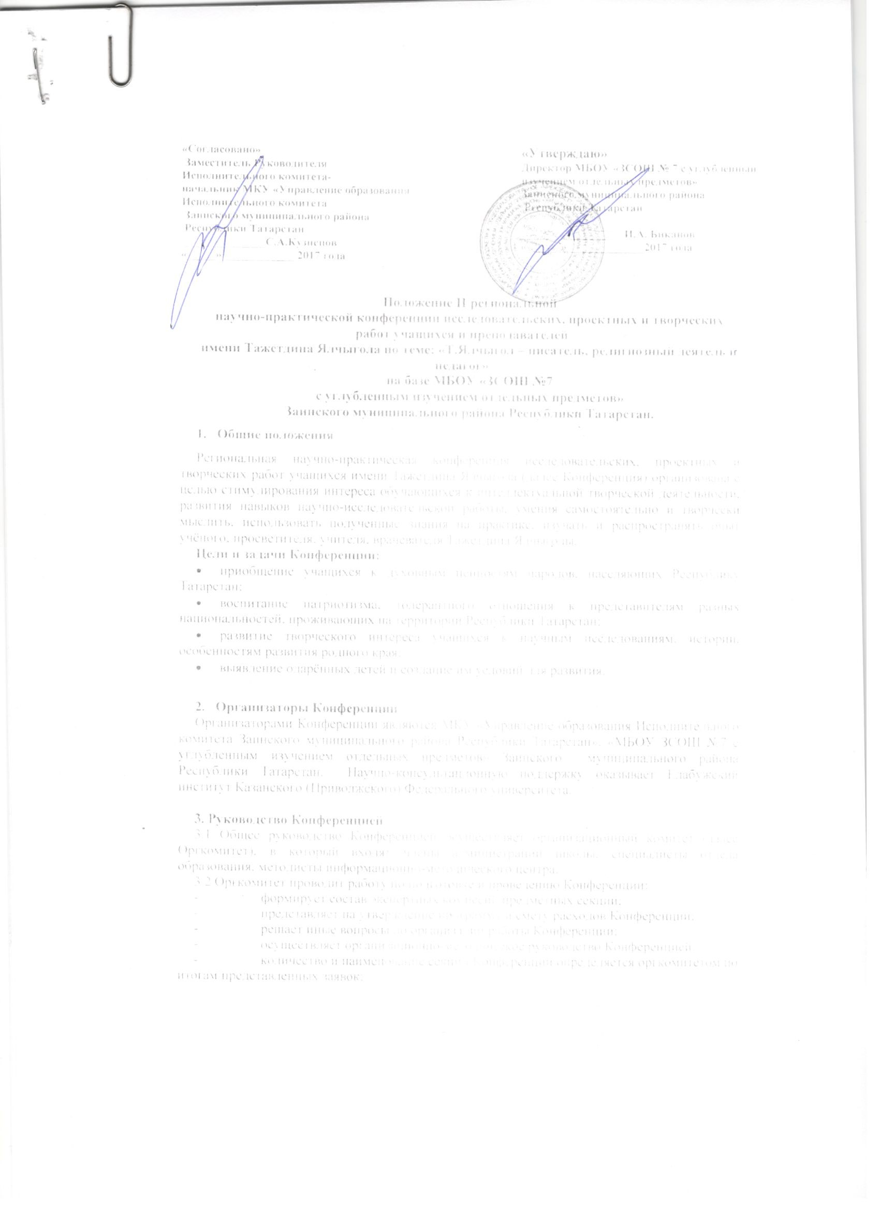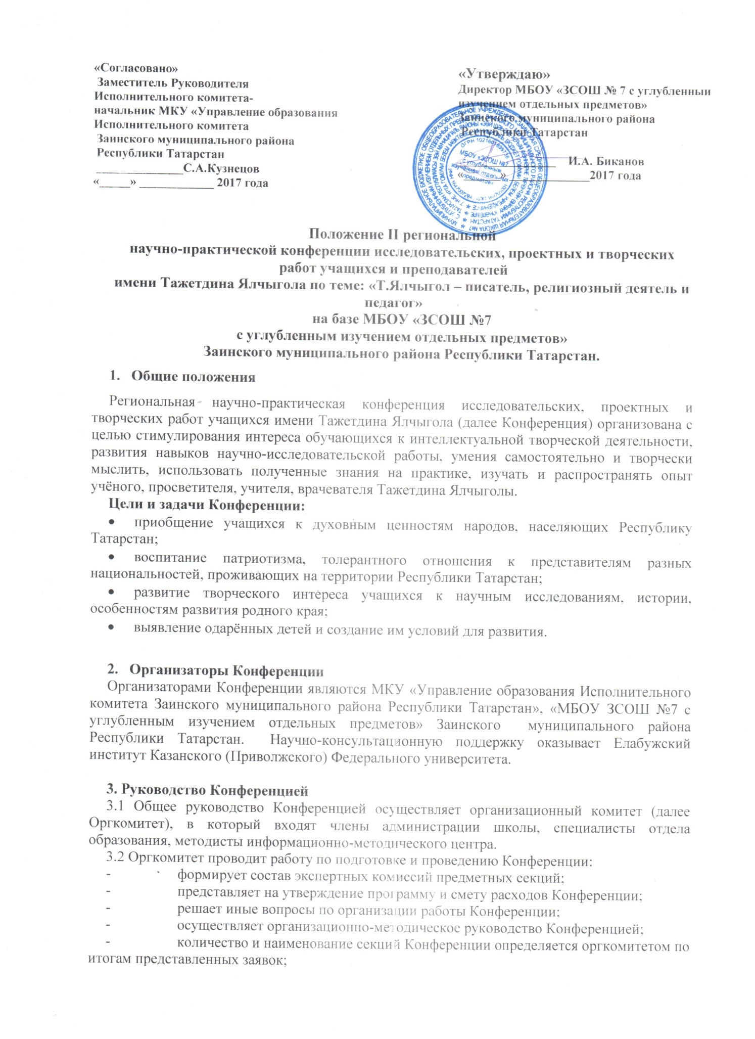

- проводит награждение победителей.

4. Состав оргкомитета
1. Кузнецов С.А. – Заместитель Руководителя Исполнительного комитета-начальник МКУ «Управление образования Исполнительного комитета Заинского муниципального района Республики Татарстан»,
2. Биканов И.А. - председатель оргкомитета, директор «МБОУ ЗСОШ №7 с углубленным изучением отдельных предметов» Заинского муниципального района Республики Татарстан, 3. Тазетдинов Г.Г.- родственник Т.Ялчыгола.

5. Участники Конференции
В Конференции принимают участие учащиеся 4-11 классов общеобразовательных школ, гимназий, лицеев, учреждений дополнительного образования, студенты, педагоги.

6. Порядок проведения и условия участия в Конференции
- Конференция проводится в 2 этапа.
- Первый этап – заочный, в котором число участников не ограничено, является отборочным для участия во втором, очном туре.
- Для участия в Конференции участнику необходимо в электронном виде отправить в оргкомитет по адресу lyalechka-30@mail.ru в период с 26 октября по 16 ноября (включительно) следующие материалы:
  - Заявка отправляется только в формате EXCEL. Заявки, не соответствующие требуемым формам, а также поступившие позже указанных сроков, к участию в Конференции не допускаются! (приложение № 1);
  - тезис доклада (приложение № 2);
  - исследовательские, проектные и творческие работы, доклады (приложения № 3-4);
  - фотографии с работами для секции «Созидай себя - созидай мир»
- Результаты первого (заочного) этапа будут опубликованы на официальном сайте «МБОУ ЗСОШ №7 с углубленным изучением отдельных предметов» Заинского муниципального района Республики Татарстан. https://edu.tatar.ru/, после 21.11.2017 года.
- Второй этап – очный. Конкурсная демонстрация лучших разработок, награждение победителей. Очный этап Конференции состоится 29 ноября 2017 г. Место проведения Конференции МБОУ «ЗСОШ №7 с углубленным изучением отдельных предметов» Заинского муниципального района Республики Татарстан.
- Один участник имеет право выступать только с одним докладом на одной из секций.
- Каждый участник защищает представленную на Конференцию работу. Время выступления с докладом - 7 минут +3 минуты на ответы на вопросы.
- Каждый участник должен иметь согласие на обработку персональных данных (Приложения № 5).

На Конференцию принимаются научно-исследовательские работы, работы прикладного и творческого характера объемом до 15 машинописных страниц согласно требованиям. Работы должны быть выполнены самостоятельно. Реферативные работы не принимаются. Ценным является творчество, интеллектуальная продуктивность, открытие и генерация новых идей, может быть, даже необычных, но обоснованных. В работе необходимо четко обозначить достижения автора и области применения результатов, проблему, рассматриваемую в работе, ее решение должно быть по возможности оригинальным

7. Направления конкурсных работ:
- Изучение и использование в учебно-воспитательной работе наследия писателя, религиозного деятеля и учителя Т.Ялчыгола (для педагогов).
- Тема патриотизма в произведниях местных писателей.
- Образ Родного края в творчестве земляков.
- Созидай себя – созидай мир.
- Самое большое наследство – воспитанность.

Количество и наименование секций, количество участников в секциях Конференции может быть изменено оргкомитетом по итогам представленных заявок и тезисов.
По всем возникающим вопросам звоните по телефону 89518978727 (Гиниятуллина Люция Сингатовна).
Материалы принимаются в формате doc (Word). В теме сообщения указать Фамилия_конференция Т.Ялчыгола (например, Исхакова, конференция Т.Ялчыгола), заявку назвать Фамилия_заявка (например, Исхакова_заявка), статью Фамилия_статья (например, Исхакова_статья).
Язык изложения: русский и татарский.

8. Критерии оценки научно-исследовательских работ
- Актуальность поставленных задач.
- Новизна полученных результатов.
- Научное и практическое значение результатов работы.
- Достоверность результатов.
- Уровень проработанности исследования, решения задачи.
- Изложение доклада и эрудированность автора в рассматриваемой области.

9. Определение и награждение победителей
Лучшие работы определяются по итогам публичных выступлений независимыми экспертами из числа Экспертной комиссии. Критериями оценки публичной защиты являются логичность и лаконизм изложения, умение раскрыть тему, показать методику исследования, эрудированность, доказательность, умение отвечать на вопросы. Авторы лучших работ в номинациях награждаются дипломами Конференции 1, 2, 3 степени. Авторы всех работ получают свидетельства участника Конференции. Дипломанты Конференции могут быть поощрены иным образом по усмотрению оргкомитета Конференции. Награждение дипломантов Конференции проводится на церемонии закрытия, свидетельства участников Конференции вручаются на секционных заседаниях.

10. Финансирование Конференции
Финансовые расходы в период подготовки и проведения Конференции производятся в соответствии со сметой расходов Конференции. Смета формируется за счет средств учредителей, спонсорских взносов и организационных взносов участников. Расходы по командированию (проезду и питанию) участников Конференции и их руководителей несут направляющие организации.

Приложение № 1
ЗАЯВКА
на участие в Республиканской конференции
научно-исследовательских, проектных и творческих работ имени Т.Ялчыгола.
2017 г.

Наименование  ОУ | Направление конкурсной работы  (см.положение) | Название работы | Предмет | Ф.И.О.  (полностью)  автор работы | Класс | Руководитель  (Ф.И.О. полностью)  должность, ученая степень, звание

Заявка в электронном виде создается в EXCEL!

Приложение № 2

Требование к оформлению тезисов

- 1. Принимаются тезисы объемом до 3 страниц в 1 экземпляре на белой бумаге (формат бумаги А4; поля: сверху 2,5см., слева 3см., справа и снизу 2см., интервал – 1, шрифт Times New Roman, размер 14), напечатанные на компьютере. Объем тезисов включает проводимые автором таблицы, иллюстрации.
2. Заголовок оформляется следующим образом:
- название работы заглавными буквами (направление конкурсной работы);
- имя и фамилия автора;
- класс (на момент выполнения работы), полное название образовательного учреждения города/района);
- Ф.И.О. руководителя и научного консультанта (если есть);
- текст тезисов.
В тезисах кратко описывается актуальность, указываются цель и задачи, место и время выполнения работы, называется методика (но подробно не расписывается). Кратко – содержание работы, выводы – полностью. Список литературы не дается, но приводятся ссылки в тексте.

Приложение №3

Требования к оформлению работ

- текст должен быть аккуратно напечатан;
- работы должны быть в объеме не больше 20 машинописных страниц формата А-4 через 1,5 интервал; поля: справа – 15мм, слева – 30 мм, сверху и снизу – 20 мм, шрифт Times New Roman, размер 14;
- формулы, рисунки и графики оформляются на компьютере;
- приложения, чертежи, таблицы, тексты, программы, графики и т.д. могут быть выполнены в виде вкладышей большого формата.

Титульный лист оформляется согласно приведенному ниже образцу

Республиканская научно-практическая конференция исследовательских, проектных и творческих работ имени Т.Ялчыгола

Направление:

Название работы

Выполнил (а)
Имя. Фамилия
ученик (ца) … класса
школы №

Руководитель
И.О.Фамилия
учитель истории

Научный консультант
И.О.Фамилия
Должность
кандидат … наук, доктор

Заинск, 2017

Приложение № 4

Требования к содержанию научно-исследовательских работ
1. В работе, связанной с собственными исследованиями автора, должны быть освещены актуальность решения проблемы, сравнения имеющихся и предлагаемых методов решения проблемы, причины использования предлагаемых методов, предложения по практическому использованию результатов.
2. Научные работы, представляемые молодыми исследователями, должны содержать, как правило, следующие основные элементы: титульный лист, оглавление содержание, введение, основную часть, выводы (заключение), список литературы, приложения (при необходимости).
Введение имеет цель ознакомить с сутью излагаемого вопроса или с его историей, с современным состоянием той или иной проблемы, с трудностями принципиального или технического характера, которые препятствуют достижению цели работы. Во введении должны быть четко сформулированы цель, задачи, методы исследования. Объем введения – не более 1,5 страниц машинописного текста.
Основная часть должна иметь заглавие, выражающее суть, научную идею работы. В этом разделе должна быть четко раскрыты новизна и достоверность результатов работы. Новым может быть, например, анализ известных научных фактов и оценка их автором работы, новое решение известной научной задачи, новая постановка эксперимента и т.п. В том же разделе должна быть доказана достоверность результатов, если она не очевидна из предшествующего опыта и уровня знаний. Достоверность результатов подтверждается, как правило, контрольными расчетами, примерами решения, макетами устройств, ссылками на научные источники.
Выводы или заключение – это краткая формулировка основных результатов работы в виде утверждения, а не перечисления всего того, что было сделано. Выводы должны быть краткими и точными. Утверждающее содержание вывода – это то, на чем настаивает автор, что он готов защищать и отстаивать.
Работа завершается списком цитированной литературы, в котором должны быть указаны те литературные источники (книги, журнальные статьи, описания изобретений, справочники и т.д.), которые имеют прямое отношение к работе и использованы в ней. При этом в самом тексте работы должны быть обозначены номера позиций в списке литературы, на которые ссылается автор. Эти номера в тексте работы заключают в квадратные скобки, например [1]. В списке литературы квадратные скобки не ставят.

Приложение №5

Согласие на обработку персональных данных
Я,___________________________________________________________________________,
(Ф.И.О. родителя или законного представителя)

паспорт_______ ____________, выдан ____________________________________________
(серия, номер) (кем, когда)

__________________________________________________________________________
( в случае опекунства / попечительства указать реквизиты документа, на основании которого осуществляется опека или попечительство)

(адрес)
даю согласие на обработку персональных данных моего ребенка

(фамилия, имя, отчество ребенка)

паспорт ______ ___________, выдан______________________________________________
(серия, номер) (кем, когда)

(адрес)
оператору Министерства образования и науки Республики Татарстан для участия в Конференции.
Перечень персональных данных, на обработку которых дается согласие: фамилия, имя, отчество, школа, класс, домашний адрес, дата рождения, телефон, адрес электронной почты, результаты участия в заключительном этапе Конференции.
Оператор имеет право на сбор, систематизацию, накопление, хранение, уточнение, использование, передачу персональных данных третьим лицам – образовательным организациям, органам управления образованием районов (городов), Министерству образования и науки РТ, Министерству образования РФ, иным юридическим и физическим лицам, отвечающим за организацию и проведение различных этапов конференции, обезличивание, блокирование, уничтожение персональных данных.
Данным заявлением разрешаю считать общедоступными, в том числе выставлять в сети Интернет, следующие персональные данные моего ребенка: фамилия, имя, класс, школа, результат заключительного этапа Конференции, а также публикацию в открытом доступе сканированной копии работы.
Обработка персональных данных осуществляется в соответствии с нормами Федерального закона Российской Федерации от 27 июля 2006 года № 152-ФЗ “О персональных данных”.
Данное Согласие вступает в силу со дня его подписания и действует в течении 3-х лет.

______________________ ______________
подпись дата

Приложение 6
Пример оформления статьи:
Иванов И.И.
учитель 1 категории
МБОУ «СОШ №15», г. Наб.Челны

Тема (из опыта работы)

Пример оформления заявки на выступление с докладом:

Форма заявки:
Фамилия Имя Отчество
Ученая степень, ученое звание
Должность
Структурное подразделение (кафедра, школа…)
Тема доклада
Телефон (контактный)
E-mail

Уважаемые коллеги! Благодарим за проявленный интерес.
Просим ознакомить всех заинтересованных специалистов с данным информационным письмом.

Татарстан Республикасы Зәй муниципаль районының
“Аерым фәннәрне тирәнтен өйрәнү юнәлешле 7 нче урта гомуми белем мәктәбе” муниципаль бюджет белем учреждениесендә үтәчәк «Т.Ялчыгол – язучы, дин эшлеклесе һәм мөгаллим» темасына
Таҗетдин Ялчыгол исемендәге II региональ
фәнни-гамәли конференциясенең нигезләмәсе

- Гомуми нигезләмә
Таҗетдин Ялчыгол исемендәге региональ фәнни-гамәли конференция, укучыларның проект һәм иҗади эшләрендә төрле фәннәр буенча эзләнү эшчәнлеге аша иҗади фикер йөртүләрен, интеллектуаль сәләтләрен активлаштыру, фәнни эзләнүләргә кызыксыну тәрбияләү, алган белемнәрне практикада куллана белү, әдип, тарихчы, табиб, дин галиме булган Таҗетдин Ялчыголның тормыш юлын һәм мирасын өйрәнүне күз алдында тота.
Максаты: укучыларны эзләнү эшләренә тарту.
Бурычлары:
- укучыларны әдип, тарихчы, табиб, дин галиме булган Таҗеддин Ялчыголның тормыш юлы һәм мирасы белән таныштыру;
- укучыларда телебезгә, милли гореф-гадәтләребезгә, рухи байлыгыбызга мәхәббәт тәрбияләү;
- фәнни эзләнүләрдә иҗадилыкка омтылыш һәм кызыксыну тәрбияләү;
- татар халкының мәдәни-тарихи мирасын, туган як табигатен өйрәнүгә кызыксыну уяту;
- сәләтле балаларны ачыклау һәм аларның үсеше өчен шартлар тудыру.
2. Конференцияне оештыручылар:
Зәй шәһәре муниципаль берәмлеге Башкарма комитетының мәгариф идарәсе, Зәй шәһәренең аерым фәннәрне тирәнтен өйрәнү юнәлешле 7 нче урта гомуми белем мәктәбе, Казан федераль университетының Алабуга институты фәнни хезмәткәрләре.
3.Конференциянең җитәкчелеге
Конференцияне үткәрү өчен рәис, аның ярдәмчеләре һәм әгъзаларыннан торган оештыру комитеты төзелә. Аңа мәктәп җитәкчелеге әъзалары, мәгълүмати методик бүлеге методистлары керә. Оештыру комитеты тематик юнәлешләр буенча жюри составын, эшнең регламентын раслый.
4. Оештыру комитетының составы
1. Кузнецов С.А. – Зәй шәһәре муниципаль берәмлеге Башкарма комитетының мәгариф идарәсе җитәкчесе;
2. Биканов И.А. – оештыру комитетының җитәкчесе, Зәй шәһәре аерым фәннәрне тирәнтен өйрәнү юнәлешле 7 нче урта гомуми белем мәктәбе директоры;
3. Таҗеддинов Г.Г. – Таҗеддин Ялчыгол дәвамчысы.
5. Катнашучылар
Таҗеддин Ялчыгол исемендәге региональ конференция эшчәнлегендә гомуми белем бирү учреждениеләренең 4-11 сыйныф укучылары, өстәмә белем бирү учреждениеләренең укучылары, студентлар һәм укытучылар катнаша ала.
6. Конференцияне үткәрү шартлары һәм тәртибе
1. Конференция 2 этапта үтә.
2. I этап - сайлап алу (читтән торып).
3. Конференциядә катнашу өчен 26 октябрьдән 16 нчы ноябрьгә кадәр lyalechka-30@mail.ru адресына түбәндәге материалларны электрон вариантта җибәрергә кирәк:
- гариза EXCEL форматында (тиешле формага туры килмәгән, күрсәтелгән вакыттан соң килгән эшләр конференциягә кабул ителми (кушымта №1);
- фәнни, проект һәм иҗади эшләрнең, докладның тезизы (кушымта №2);
- фәнни, проект һәм иҗади эшләр, доклад (кушымта № 3-4);
Борчыган сорауларга җавапны түбәндәге телефон буенча алырга мөмкин 89518978727 (Гиниятуллина Люция Сингатовна)
Материаллар doc (Word) форматында кабул ителә. Хатның темасында күрсәтергә Фамилия_конференция Т.Ялчыгол конференциясе (мәсәлән, Исхакова, Т.Ялчыгол конференциясе), гаризаны Фамилия_гариза (мәсәлән, Исхакова_гариза), мәкаләне Фамилия_мәкалә (мәсәлән, Исхакова_мәкалә).
4. Оештыру комитеты тикшергәннән соң беренче этап нәтиҗәләре Татарстан Республикасы Зәй шәһәре аерым фәннәрне тирәнтен өйрәнү юнәлешле 7 нче урта гомуми белем мәктәбенең официаль сайтына https://edu.tatar.ru/ эленә. (21.11.2017 соң).
5. Икенче этап - конференциянең төп этабы. Уңышлы дип табылган эш авторлары 2017 нче елның 29 ноябрендә Татарстан Республикасы Зәй шәһәре аерым фәннәрне тирәнтен өйрәнү юнәлешле 7 нче урта гомуми белем мәктәбенә фәнни-гамәли конференциягә чакырыла.
6.Укучы үзе сайлаган темага чыгыш әзерли. Конференциядә чыгыш ясау вакыты – 7 минут+3 минут (сорауларга җаваплар).
7. Һәр укучыдан билгеләнгән үрнәк буенча персональ мәгълүматларны куллануга ризалык турында белешмә тапшырылырга тиеш (кушымта №5).
Конференциягә эзләнү эшләре, конкрет методика белән эшкәртелгән практик материаллар һәм иҗади эшләр компьютерда басылган, 10 бит күләмендә булырга тиеш. Реферат тибында язылган эшләр кабул ителми.
7. Эшләр түбәндәге юнәлешләрдә булырга мөмкин
- Язучы, дин эшлеклесе һәм мөгаллим Т. Ялчыголның мирасын өйрәнү һәм укыту-тәрбия эшендә куллану (укытучылар өчен)
- Төбәк язучылары әсәрләрендә ватанпарвәрлек темасы.
- Якташларыбыз иҗатында туган як образы.
- Агач – җимеше белән, кеше – эше белән.
- Күркәм холык – үзе хәзинә.
Конференциядәге секцияләрнең саны һәм юнәлешләре, катнашучыларның саны оештыру комитеты тарафыннан гариза һәм тезисларга карап үзгәртелергә мөмкин. Эшләр татар һәм рус телләрендә кабул ителә.
8. Фәнни эшләр, чыгышларны бәяләү өчен критерийлар
1. Сайланган теманың яңа, актуаль булуы.
2. Алынган нәтиҗәләрнең яңалыгы.
3. Эш нәтиҗәләренең фәннилеге һәм практик яктан кулланышы.
4. Мисал итеп китерелгән фактларның дөреслеге.
5. Аргументлаштырылган һәм иҗади фикерләү сәләтенә ия булуы.
6.Чыгышның композицион бөтенлеге, дәлилле булуы, теманың тулы ачылуы.
9. Нәтиҗә чыгару һәм җиңүчеләрне бүләкләү
Региональ фәнни-гамәли конференциясендә катнашучыларның чыгышы алдан билгеләнгән критерийлар буенча бәяләнә. Катнашучыларның чыгышларын тыңлап бетергәннән соң, эксперт комиссиясе утырышы үткәрелә һәм җиңүчеләр турында карар чыгарыла. Яхшы дип табылган эшләрнең авторлары 1, 2, 3 дәрәҗә дипломнары белән бүләкләнә. Эксперт комиссиясенең карары протоколлаштырыла.
10.Финанслау
Конференциядә катнашучыларның юл һәм ашау чыгымнары җитәкчеләренә йөкләнә.

Кушымта 1

Таҗетдин Ялчыгол исемендәге укытучыларның һәм укучыларның I төбәкара фәнни-гамәли конференциясендә катнашу өчен

Гариза
№ | Автор укыган белем бирү оешмасының тулы исеме | Фәнни-иҗади эшнең юнәлеше | Фәнни эшнең исеме | Предмет | Ф.И.О., авторның туган вакыты, тулы яше | Сыйныф | Җитәкче-нең Ф.И.О.

Искәрмә: Гаризалар электрон вариантта EXCEL форматында гына кабул ителә.

Кушымта 2
Язылган тезиска таләпләр

1. Тезисның күләме 3 биткә кадәр кабул ителә. Эш төзәтүләрсез, А4 форматында (шрифт Times New Roman - 14, интервал - 1, уңнан, астан - 2см; сулдан - 3; өстән - 2,5) компьютерда басылган булырга тиеш. Тезисның күләме үз эченә күрсәтмә материалларны (таблицалар, фотосурәтләрне) алырга мөмкин.
2. Баш биткә эшнең исеме(конкурс эшенең юнәлеше); укучының фамилиясе, исеме; белем бирү учреждениесенең тулы исеме, район, сыйныфы; укытучының фамилиясе, исеме, әтисенең исеме; тезисның тексты языла.
3. Тезисларда теманың актуальлеге, максат һәм бурычлар, тикшерү эшенең проблемасы, эшнең кыскача эчтәлеге, нәтиҗә языла.

Кушымта 3

Фәнни-гамәли эшкә таләпләр

-Текстның күләме 10 бит , А4 форматында (шрифт Times New Roman-14, интервал -1,5; уңнан-15 мм; сулдан-30 мм; өстән, астан-20мм) компьютерда басылган;
- эзләнү эшендә күрсәтмә материаллар (рәсем, схема һәм графиклар) компьютерда башкарылган;
- сызымнар, таблицалар, текстлар һ.б. кушымтада булырга тиеш.

Фәнни-гамәли эшнең титул битенә таләпләр

Таҗетдин Ялчыгол исемендәге I региональ фәнни-гамәли конференциясе

Эшнең юнәлеше

Эшнең исеме

Эшне башкарды:
Укучының исеме, фамилиясе,
класс, мәктәп

Җитәкчесе:укытучының
фамилиясе,
исеме,әтисенең исеме ,
предмет языла

Фәнни консультант
фамилиясе,
исеме,әтисенең исеме;вазифасы

Зәй, 2017

Кушымта 4

Фәнни-гамәли эшнең эчтәлегенә таләпләр

- Авторның үз тикшеренүе белән бәйле эшендә проблеманы чишүнең актуальлеге, булган һәм тәкъдим ителгән проблеманы чишү ысулларын чагыштыру, тәкъдим ителгән ысулларны куллану сәбәбе, нәтиҗәләрне практик куллану тәкъдимнәре.
- Яшь тикшеренүчеләр тәкъдим иткән фәнни эшләр түбәндәге төп элементларны үз эченә алырга тиеш: титул бите, исеме, эчтәлеге, кереш, төп өлеш, йомгаклау, әдәбият исемлеге, кушымта (кирәк булганда).
Кереш өлеш куелган сорауның төп эчтәлеге яки аның тарихы белән таныштыру, теге яки бу мәсьәләнең хәзерге торышы, эшнең максатына ирешүгә каршы торучы принципиаль яки техник характердагы авырлыклар белән таныштыру максатын куя.
Кереш өлештә максат, бурычлар, тикшеренү ысуллары төгәл күрсәтелгән булырга тиеш. Кереш өлешнең күләме 1,5 бит басма тексттан артмаска тиеш.
Төп өлешнең эчтәлек үзенчәлеген, фәнни эшнең төп фикерен чагылдыручы исеме булырга тиеш. Бу бүлектә эшнең яңалыгы һәм эш нәтиҗәләренең дөреслеге ачык чагылырга тиеш.
Йомгаклау – бу эшнең төп нәтиҗәләрен кыскача раслау. Нәтиҗәләр кыска һәм төгәл булырга тиеш.
Эш әдәбият исемлеге белән тәмалана (китаплар, урналлардан мәкаләләр, белешмәләр һ.б.). Әдәбият исемлегендә квадрат җәяләр куелмый.

Кушымта 5

Согласие на обработку персональных данных
Я, ____________________________________________________________ ,
(Ф.И.О. родителя или законного представителя)

паспорт_______ ____________,
выдан ______________________________________________________
(серия, номер) (кем, когда)

________________________________________________________________
( в случае опекунства / попечительства указать реквизиты документа, на основании которого осуществляется опека или попечительство)

(адрес)
даю согласие на обработку персональных данных моего ребенка

(фамилия, имя, отчество ребенка)

Паспор ______ ___________,
выдан _______________________________________________________
(серия, номер) (кем, когда)

(адрес)
оператору Министерства образования и науки Республики Татарстан для участия в Конференции.
Перечень персональных данных, на обработку которых дается согласие: фамилия, имя, отчество, школа, класс, домашний адрес, дата рождения, телефон, адрес электронной почты, результаты участия в заключительном этапе Конференции.
Оператор имеет право на сбор, систематизацию, накопление, хранение, уточнение, использование, передачу персональных данных третьим лицам – образовательным организациям, органам управления образованием районов (городов), Министерству образования и науки РТ, Министерству образования РФ, иным юридическим и физическим лицам, отвечающим за организацию и проведение различных этапов конференции, обезличивание, блокирование, уничтожение персональных данных.
Данным заявлением разрешаю считать общедоступными, в том числе выставлять в сети Интернет, следующие персональные данные моего ребенка: фамилия, имя, класс, школа, результат заключительного этапа Конференции, а также публикацию в открытом доступе сканированной копии работы.
Обработка персональных данных осуществляется в соответствии с нормами Федерального закона Российской Федерации от 27 июля 2006 года № 152-ФЗ “О персональных данных”.
Данное Согласие вступает в силу со дня его подписания и действует в течении 3-х лет.

______________________ ______________
подпись дата
Кушымта 6
Секция: Т. Ялчыголның мирасын өйрәнү (укытучылар өчен).
Мәкалә үрнәге
Иванов И.И
Яр Чаллы шәһәре 5 нче мәктәбенең
I категорияле укытучысы
Тема (эш тәҗрибәсеннән)
Доклад белән чыгыш ясау өчен гариза үрнәге:
ФИО
Гыйльми дәрәҗә
Вазыйфа
Уку йортының тулы исеме
Докладның темасы
Телефон
E-mail
Адрес

